Администрация Свердловского района
в городе Красноярске информирует:
Указанные транспортные средства необходимо добровольно переместить в 30-дневный срок с момента опубликования, в рамках постановления от 19.04.2024 № 354 "Об утверждении Положения о порядке выявления, перемещения, временного хранения и утилизации брошенных, в том числе разукомплектованных транспортных средств на территории г. Красноярска"

№  п/п | Адрес объекта | Наименование объекта | Фотоизображение объекта
1 | пр.им.газ. «Красноярский рабочий», 197 | автомобиль марки ВАЗ 2107, государственный регистрационный знак Х232АТ/124, цвет бежевый | 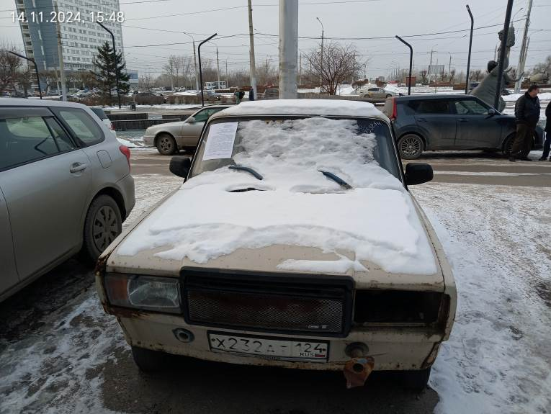
2 | пр.им.газ. «Красноярский рабочий», 171 | автомобиль марки «ГАЗ Соболь»,  государственный регистрационный знак О182РМ/124, цвет синий | 